|  |  |
| --- | --- |
| SINH VIÊN : LÊ VĂN ĐỨC ĐẠT NGÀNH: CÔNG NGHỆ THÔNG TIN | **BỘ CÔNG THƯƠNG**  **TRƯỜNG ĐẠI HỌC CÔNG NGHIỆP HÀ NỘI**  --------------------------------------- |
| https://upload.wikimedia.org/wikipedia/vi/2/27/Bieu_trung_DHCN.jpg |
| **ĐỒ ÁN TỐT NGHIỆP ĐẠI HỌC**  **NGÀNH CÔNG NGHỆ THÔNG TIN**  **ĐỀ TÀI: XÂY DỰNG WEBSITE BÁN QUẦN ÁO CHO QUẾ ANH SHOP** |
|  |
| **GVHD: Ths. Chu Thị Quyên**  **Sinh viên: Lê Văn Đức Đạt**  **Mã số sinh viên: 2020601412** |
|  |
| Hà Nội – Năm 2024 |

BỘ CÔNG THƯƠNG

**TRƯỜNG ĐẠI HỌC CÔNG NGHIỆP HÀ NỘI**

**-----------------------------------**



**ĐỒ ÁN TỐT NGHIỆP ĐẠI HỌC**

**NGÀNH CÔNG NGHỆ THÔNG TIN**

**ĐỀ TÀI: XÂY DỰNG WEBSITE BÁN QUẦN ÁO CHO QUẾ ANH SHOP**

Giáo viên hướng dẫn : ThS. Chu Thị Quyên

Sinh viên thực hiện : Lê Văn Đức Đạt

Mã sinh viên : 2020601412

Lớp: CNTT02 Khoá: 15

**Hà Nội – 2024**

# LỜI NÓI ĐẦU

Hiện nay trên thế giới thương mại điện tử đang phát triển rất mạnh mẽ. Kỹ thuật số giúp chúng ta tiết kiệm đáng kể các chi phí nhờ chi phí vận chuyển trung gian, chi phí giao dịch, thời gian để con người đầu tư vào các hoạt động khác. Hơn nữa thương mại điện tử còn giúp con người có thể tìm kiếm tự động theo nhiều mục đích khác nhau, tự động cung cấp thông tin theo nhu cầu và sở thích của con người. Giờ đây, con người có thể ngồi tại nhà để mua sắm mọi thứ theo ý muốn và các website bán hàng trên mạng sẽ giúp ta làm được điều đó. Chính vì vậy trong đồ án này em chọn đề tài về: “**Xây dựng Website bán hàng cho Quế Anh shop**”.

Lời đầu tiên em xin chân thành cảm ơn cô Chu Thị Quyên người đã trực tiếp hướng dẫn, nhận xét, giúp đỡ em trong suốt quá trình thực hiện đồ án.

Xin chân thành cảm ơn ban giám hiệu nhà trường, các thầy cô trong Khoa Công Nghệ Thông Tin và các phòng ban nhà trường đã tạo điều kiện tốt nhất cho em cũng như các bạn khác trong suốt thời gian học tập và làm tốt nghiệp.

Cuối cùng em xin gửi lời cảm ơn đến gia đình, bạn bè, người thân đã giúp đỡ động viên em rất nhiều trong quá trình học tập và làm Đồ án thực tập Tốt Nghiệp. Do thời gian thực hiện có hạn kiến thức còn nhiều hạn chế nên Đồ án thực hiện chắc chắn không tránh khỏi những thiếu sót nhất định.

Em rất mong nhận được ý kiến đóng góp của thầy cô giáo và các bạn để em có thêm kinh nghiệm và tiếp tục hoàn thiện đồ án của mình.

Em xin chân thành cảm ơn!

**Sinh viên thực hiện**

**Lê Văn Đức Đạt**

# MỤC LỤC

LỜI NÓI ĐẦU i

MỤC LỤC ii

DANH MỤC HÌNH ẢNH iv

DANH MỤC BẢNG BIỂU vi

PHẦN 1. MỞ ĐẦU 1

1.1 Lý do chọn đề tài 1

1.2 Mục đích phát triển đề tài 1

1.3 Đối tượng và phạm vi nghiên cứu 1

1.4 Kết quả mong muốn đạt được của đề tài 1

PHẦN 2. PHÂN TÍCH VÀ THIẾT KẾ 2

2.1 Phân tích yêu cầu 2

2.1.1 Yêu cầu chức năng 2

2.1.2 Yêu cầu phi chức năng 2

2.2 Biểu đồ Use case 3

2.2.1 Xác định tác nhân, Use case 3

2.2.2 Use case tổng quát 4

2.2.3 Use case Đăng Nhập 4

2.2.4 Use case Đăng Ký 5

2.2.5 Use case Xem Chi Tiết Sản Phẩm 6

2.2.6 Use case Tìm Kiếm 7

2.2.7 Use case Xem Sản Phẩm 8

2.2.8 Use case Thêm Giỏ Hàng 9

2.2.9 Use case Thanh Toán 10

2.2.10 Use case Theo Dõi Đơn Hàng 11

2.2.11 Use case Quản Lý Danh Mục Sản Phẩm 12

2.2.12 Use case Quản Lý Sản Phẩm 15

2.2.13 Use case quản lý đơn hàng 17

2.2.14 Use case quản lý Bài Viết 19

2.2.15 Use case quản lý khuyến mãi 21

2.3 Thiết kế cơ sở dữ liệu 23

2.3.1 Biểu đồ thực thể liên kết 23

2.3.2 Thiết kế bảng 23

PHẦN 3. THIẾT KẾ GIAO DIỆN 30

3.1.1 Màn hình use case Đăng nhập 30

3.1.2 Màn hình use case Đăng ký 31

3.1.3 Màn hình use case Xem chi tiết sản phẩm 32

3.1.4 Màn hình use case Xem sản phẩm 32

3.1.5 Màn hình use case Thanh toán 33

3.1.6 Màn hình use case Theo dõi đơn hàng 33

3.1.7 Màn hình use case Quản lý danh mục sản phẩm 34

3.1.8 Màn hình use case Quản lý sản phẩm 34

3.1.9 Màn hình use case Quản lý đơn hàng 34

3.1.10 Màn hình use case Quản lý bài viết 35

3.1.11 Màn hình use case Quản lý Khuyến mãi 36

PHẦN 4. KIỂM THỬ 37

4.1 Kiểm thử chức năng phía khách hàng 37

4.2 Kiểm thử chức năng phía quản trị 39

4.3 Kết quả kiểm thử 42

KẾT LUẬN 44

TÀI LIỆU THAM KHẢO 45

# DANH MỤC HÌNH ẢNH

Hình 2.1. Biểu đồ use case tổng quát 4

Hình 2.2. Biểu đồ trình tự use case đăng nhập 5

Hình 2.3. Biểu đồ trình tự use case đăng kí 6

Hình 2.4. Biểu đồ trình tự use case xem chi tiết sản phẩm 7

Hình 2.5. Biểu đồ trình tự use case tìm kiếm 8

Hình 2.6. Biểu đồ trình tự use case xem sản phẩm 9

Hình 2.7. Biểu đồ trình tự use case thêm giỏ hàng 10

Hình 2.8. Biểu đồ trình tự use case thanh toán 11

Hình 2.9. Biểu đồ trình tự use case thanh toán đơn hàng 12

Hình 2.10. Biểu đồ trình tự use case quản lý danh mục sản phẩm 14

Hình 2.11. Biểu đồ trình tự use case quản lý sản phẩm 16

Hình 2.12. Biểu đồ trình tự use case quản lý đơn hàng 18

Hình 2.13. Biểu đồ trình tự use case quản lý bài viết 20

Hình 2.14. Biểu đồ trình tự use case quản lý khuyến mãi 22

Hình 2.15. Biểu đồ thực thể liên kết 23

Hình 2.16. Bảng thiết kế user 24

Hình 2.17. Bảng thiết kế danh mục sản phẩm 24

Hình 2.18. Bảng thiết kế sản phẩm 25

Hình 2.19. Bảng thiết kế chi tiết sản phẩm 25

Hình 2.20. Bảng thiết kế hình ảnh 26

Hình 2.21. Bảng thiết kế giỏ hàng 26

Hình 2.22. Bảng thiết kế bình luận 27

Hình 2.23. Bảng thiết kế địa chỉ 27

Hình 2.24. Bảng thiết kế đơn hàng 28

Hình 2.25. Bảng thiết kế chi tiết đơn hàng 28

Hình 2.26. Bảng thiết kế voucher 29

Hình 2.27. Bảng thiết kế bài viết 29

Hình 3.1. Màn hình đăng nhập 30

Hình 3.2. Màn hình đăng ký 31

Hình 3.3. Màn hình chi tiết sản phẩm 32

Hình 3.4. Màn hình xem sản phẩm 33

Hình 3.5. Màn hình thanh toán 33

Hình 3.6. Màn hình theo dõi đơn hàng 33

Hình 3.7. Màn hình quản lý danh mục sản phẩm 34

Hình 3.8. Màn hình quản lý sản phẩm 34

Hình 3.9.Màn hình quản lý đơn hàng 35

Hình 3.10. Màn hình quản lý bài viết 35

Hình 3.11. Màn hình quản lý khuyến mãi 36

# DANH MỤC BẢNG BIỂU

Bảng 4.1. Bảng kiểm thử chức năng trang chủ 37

Bảng 4.2. Bảng kiểm thử chức năng giao diện đăng nhập 37

Bảng 4.3. Bảng kiểm thử chức năng đăng ký 38

Bảng 4.4. Bảng kiểm thử tìm kiếm và lọc sản phẩm 38

Bảng 4.5. Bảng kiểm thử xem chi tiết sản phẩm 39

Bảng 4.6. Bảng kiểm thử giỏ hàng 39

Bảng 4.7. Bảng kiểm thử quản lý sản phẩm 40

Bảng 4.8. Bảng kiểm thử quản lý danh mục sản phẩm 41

Bảng 4.9. Bảng kiểm thử quản lý bài viết 42

Bảng 4.10. Bảng kiểm thử quản lý khuyến mãi 42

# MỞ ĐẦU

## Lý do chọn đề tài

Trong bối cảnh hiện nay, website đóng một vai trò vô cùng quan trọng đối với hoạt động kinh doanh của bất kỳ tổ chức, doanh nghiệp nào. Rất nhiều tổ chức, doanh nghiệp kinh doanh hiện nay vẫn chưa có một trang web để có thể giúp người dùng tìm hiểu và đặt sản phẩm một cách dễ dàng thuận tiện. Do đó với mong muốn để Shop Quế Anh có thể tiếp cận khách hàng nhiều nhất có thể và đặt hàng một cách dễ nhất em quyết định thực hiện đề tài “**Xây dựng website bán quần áo cho Quế Anh Shop**”

## Mục đích phát triển đề tài

Đề tài được phát triển nhằm mục đích thương mại hóa, quản lý việc mua bán sản phẩm qua mạng internet, tiếp cận được nhiều khách hàng và đưa thương hiệu đến rộng rãi người dùng.

## Đối tượng và phạm vi nghiên cứu

Đề tài hướng tới những shop quần áo có quy mô nhỏ và vừa có nhu cầu mở rộng mạng lưới kinh doanh, muốn tiếp cận được nhiều khách hàng tiềm năng. Đề tài cũng hướng tới những khách hàng đang tìm kiếm quần áo trực tuyến và những người thường xuyên mua sắm quần áo trực tuyến

## Kết quả mong muốn đạt được của đề tài

* Xây dựng thành công website bán quần áo cho Quế Anh Shop
* Nắm bắt được các kiến thức về HTML, CSS, MySql, JavaScript, PHP....
* Ứng dụng, phát triển được công nghệ thiết kế web bằng mô hình MVC

# PHÂN TÍCH VÀ THIẾT KẾ

## Phân tích yêu cầu

### Yêu cầu chức năng

|  |  |
| --- | --- |
| **Chức năng** | **Mô tả** |
| Quản lý sản phẩm | * Thêm, sửa, xóa sản phẩm * Phân loại sản phẩm theo danh mục * Hiển thị chi tiết sản phẩm |
| Quản lý đơn hàng | * Xem danh sách đơn hàng đã đặt * Xác nhận, hủy đơn hàng * Theo dõi đơn hàng |
| Quản lý bài viết | * Thêm, sửa, xóa bài viết |
| Quản lý khuyến mãi | * Thêm, xóa mã khuyến mãi |
| Quản lý người dùng | * Đăng ký, đăng nhập, đăng xuất * Xem, chỉnh sửa thông tin |
| Tìm kiếm và lọc sản phẩm | * Tìm kiếm sản phẩm theo từ khóa * Lọc sản phẩm theo danh mục, giá cả |
| Thanh toán | * Cho phép thanh toán online |

### Yêu cầu phi chức năng

* Hiệu suất
* Trang web phải có thời gian tải nhanh
* Ổn định và không gặp sự cố thường xuyên
* Bảo mật
* Bảo vệ thông tin cá nhân của người dùng và thông tin thanh toán
* Mã hóa mật khẩu
* Giao diện người dùng thân thiện
* Giao diện phải dễ sử dụng, thân thiện với người dùng
* Tương thích với nhiều thiết bị
* Tương thích với nhiều hệ điều hành, trình duyệt

## Biểu đồ Use case

### Xác định tác nhân, Use case

|  |  |
| --- | --- |
| **Actor** | **Use case** |
| Admin | - Đăng nhập - Quản lý sản phẩm - Quản lý danh mục - Quản lý đơn hàng  - Quản lý bài viết  - Quản lý khuyến mãi  - Thống kê xu hướng mua sắm của khách hàng theo danh mục sản phẩm |
| Khách hàng | - Đăng nhập - Đặt hàng  - Thêm sản phẩm vào giỏ hàng  - Xem đơn hàng - Xem thông tin tài khoản - Tìm kiếm sản phẩm |
| Khách vãng lai | - Đăng ký - Xem thông tin sản phẩm  - Tìm kiếm sản phẩm |

### Use case tổng quát



Hình .1. Biểu đồ use case tổng quát

### Use case Đăng Nhập

* Luồng cơ bản:

- Use Case bắt đầu khi admin hoặc khách hàng bấm nút “Đăng nhập” vào hệ thống, hệ thống sẽ yêu cầu admin hoặc khách hàng nhập địa chỉ email và mật khẩu.

- Admin hoặc khách hàng nhập địa chỉ email và mật khẩu sau đó kích vào nút “Đăng nhập”, hệ thống sẽ kiểm tra địa chỉ email và mật khẩu đã nhập so sánh với Email và MatKhau trong bang USER sau đó hiểu thị menu chính.

* Biểu đồ trình tự:



Hình .2. Biểu đồ trình tự use case đăng nhập

### Use case Đăng Ký

* Luồng cơ bản:

- Use case này bắt đầu khi khách hàng kích chuột vào nút ”Đăng ký tài khoản” của mục “TÀI KHOẢN” trên thanh menu.Hệ thống hiển thị mục đăng ký tài khoản lên màn hình.

- Khách hàng nhập vào các thông tin ’Họ tên’,’Ngày sinh’,’Số điện thoại’,’Giới tính’,’Địa chỉ email’,’Mật khẩu’,’Xác nhận mật khẩu’,‘Địa chỉ’ và kích vào nút “Đăng ký”.Hệ thống sẽ ghi nhận thông tin từ bảng USER vào hệ thống quản trị và use case kết thúc.

* Biểu đồ trình tự



Hình .3. Biểu đồ trình tự use case đăng kí

### Use case Xem Chi Tiết Sản Phẩm

* Luồng cơ bản:

Use case này bắt đầu khi khách hàng kích chuột vào một sản phẩm. Hệ thống sẽ lấy thông tin về sản phẩm từ bảng SANPHAM và hiển thị lên màn hình. Use case kết thúc

* Biểu đồ trình tự



Hình .4. Biểu đồ trình tự use case xem chi tiết sản phẩm

### Use case Tìm Kiếm

* Luồng cơ bản:

- Use case này bắt đầu khi khách hàng kích vào thanh tìm kiếm sản phẩm ở phần đầu trang web và nhập tên sản phẩm muốn tìm. Hệ thống lấy thông tin của các sản phẩm có tên giống tên sản phẩm đã nhập bao gồm: mã sản phẩm, tên sản phẩm, ảnh minh họa, giá từ bảng “SANPHAM” trong cơ sở dữ liệu và hiển thị danh sách các sản phẩm lên màn hình.

- Khách hàng kích chọn một sản phẩm trong các sản phẩm đã hiển thị. Hệ thống lấy thông tin chi tiết của một sản từ bảng “SANPHAM” và sau đó hiển thị lên màn hình. Use case kết thúc.

* Biểu đồ trình tự



Hình .5. Biểu đồ trình tự use case tìm kiếm

### Use case Xem Sản Phẩm

* Luồng cơ bản:

- Use case này bắt đầu khi khách hàng kích chuột vào xem sản phẩm. Hệ thống sẽ lấy thông tin danh sách sản phẩm từ bảng SANPHAM và hiển thị lên màn hình

- Khách hàng kích vào một sản phẩm. Hệ thống sẽ lấy thông tin chi tiết về sản phẩm thuộc từ bảng SANPHAM và hiển thị lên màn hình

* Biểu đồ trình tự:



Hình .6. Biểu đồ trình tự use case xem sản phẩm

### Use case Thêm Giỏ Hàng

* Luồng cơ bản:

Use case này bắt đầu khi khách hàng kích vào nút ‘Thêm giỏ hàng’. Sau đó hệ thống sẽ hiển thị 1 cửa sổ nổi để người dùng chọn size, màu và số lượng. Sau khi chọn xong người dùng nhấn Thêm hệ thống sẽ cập nhật giỏ hàng của người dùng trong bảng GIOHANG và hiển thị thông báo thêm giỏ hàng thành công.

* Biểu đổ trình tự:



Hình .7. Biểu đồ trình tự use case thêm giỏ hàng

### Use case Thanh Toán

* Luồng cơ bản:

Use case bắt đầu khi khách hàng kích vào nút thanh toán. Hệ thống sẽ điều hướng đến màn hình thanh toán yêu cầu người dùng nhập thông tin người nhận hàng, hình thức thanh toán. Sau khi người dùng nhập thông tin xong và ấn vào nút thanh toán, hệ thống sẽ lấy danh sách sản phẩm trong bảng GIOHANG và tạo mới 1 đơn hàng vào bảng DONHANG và lưu toàn bộ danh sách sản phẩm trong GIOHANG vào bảng CHITIETDONHANG rồi tiến hàng xóa tất cả sản phẩm trong bảng GIOHANG theo ID của người dùng.

* Biểu đồ trình tự:



Hình .8. Biểu đồ trình tự use case thanh toán

### Use case Theo Dõi Đơn Hàng

* Luồng cơ bản:

- Use case bắt đầu khi khách hàng ấn vào “Đơn hàng của tôi”. Hệ thống sẽ lấy ra danh sách đơn hàng của khách hàng.

- Đơn hàng đang có trạng thái là chờ xác nhận thì sẽ hiển thị nút hủy đơn hàng. Khi khách hàng kích vào nút “Hủy đơn hàng” hệ thống sẽ hiển thị 1 màn hình yêu cầu nhập lý do hủy và xác nhận hủy. Khi khách hàng nhập lý do và ấn xác nhận hệ thống sẽ xóa đơn hàng khỏi cơ sở dữ liệu ở bảng DONHANG

* Biểu đồ trình tự:



Hình .9. Biểu đồ trình tự use case thanh toán đơn hàng

### Use case Quản Lý Danh Mục Sản Phẩm

* Luồng cơ bản:

- Use case này bắt đầu khi ADMIN ấn vào nút quản lý danh mục sản phẩm trên thanh menu. Hệ thống sẽ lấy ra danh sách danh mục sản phẩm

- Thêm danh mục: ADMIN kích vào thêm danh mục. Hệ thống sẽ hiển thị màn hình yêu cầu nhập thông tin danh mục. Khi ADMIN nhập xong và kích vào nút Tạo, hệ thống sẽ tạo 1 danh mục sản phẩm trong cơ sở dữ liệu trong bảng DANHMUC và hiển thị danh sách danh mục sản phẩm sau khi thêm

- Sửa danh mục: ADMIN chọn 1 danh mục và ấn nút sửa. Hệ thống sẽ lấy thông tin của danh mục đó và hiển thị lên màn hình. ADMIN Nhập thông tin mới và ấn nút cập nhật. Hệ thống sẽ cập nhật thông tin danh mục sản phẩm ấy trong bảng DANHMUC và hiển thị danh sách danh mục sản phẩm sau khi cập nhật

- Xóa danh mục: ADMIN chọn 1 danh mục và ấn nút xóa. Hệ thống sẽ hiển thị lên màn hình thông báo xác nhận đồng ý. ADMIN kích vào nút đồng ý hệ thống sẽ xóa danh mục ấy trong bảng DANHMUC và hiển thị danh sách danh mục sản phẩm sau khi cập nhật

* Biểu đồ trình tự:



Hình .10. Biểu đồ trình tự use case quản lý danh mục sản phẩm

### Use case Quản Lý Sản Phẩm

* Luồng cơ bản:

Use case này bắt đầu khi ADMIN ấn vào nút quản lý danh mục sản phẩm trên thanh menu. Hệ thống sẽ lấy ra danh sách danh mục sản phẩm

- Thêm danh mục: ADMIN kích vào thêm sản phẩm Hệ thống sẽ hiển thị màn hình yêu cầu nhập thông tin sản phẩm. Khi ADMIN nhập xong và kích vào nút Tạo, hệ thống sẽ tạo 1 sản phẩm trong cơ sở dữ liệu trong bảng SANPHAM và hiển thị danh sách danh mục sản phẩm sau khi thêm

- Sửa danh mục: ADMIN chọn 1 sản phẩm và ấn nút sửa. Hệ thống sẽ lấy thông tin của sản phẩm đó và hiển thị lên màn hình. ADMIN Nhập thông tin mới và ấn nút cập nhật. Hệ thống sẽ cập nhật thông tin sản phẩm ấy trong bảng SANPHAM và hiển thị danh sách danh mục sản phẩm sau khi cập nhật

- Xóa danh mục: ADMIN chọn 1 sản phẩm và ấn nút xóa. Hệ thống sẽ hiển thị lên màn hình thông báo xác nhận đồng ý. ADMIN kích vào nút đồng ý hệ thống sẽ xóa sản phẩm ấy trong bảng SANPHAM và hiển thị danh sách danh mục sản phẩm sau khi cập nhật

* Biểu đồ trình tự:



Hình .11. Biểu đồ trình tự use case quản lý sản phẩm

### Use case quản lý đơn hàng

* Luồng cơ bản:

Use case này bắt đầu khi admin ấn vào nút đơn hàng. Hệ thống sẽ lấy danh sách đơn hàng từ bảng DONHANG và hiển thị lên màn hình

- Xem chi tiết đơn hàng: Khi admin ấn vào xem chi tiết đơn hàng. Hệ thống sẽ lấy thông tin đơn hàng từ bảng DONHANG, danh sách sản phẩm từ bảng CHITIETDONHANG, hình ảnh sản phẩm từ bảng SANPHAM

- Hủy đơn hàng: Khi admin chọn 1 đơn hàng có trạng thái chờ xác nhận và ấn nút hủy. Hệ thống sẽ hiện lên màn hình yêu cầu nhập lý do và xác nhận hủy. Admin nhập lý do và ấn nút xác nhận thì hệ thống sẽ hủy đơn hàng và cập nhật lại bảng DONHANG

* Biểu đồ trình tự:



Hình .12. Biểu đồ trình tự use case quản lý đơn hàng

### Use case quản lý Bài Viết

* Luồng cơ bản:

Use case này bắt đầu khi admin ấn vào bài viết. Hệ thống lấy danh sách bài viết từ bảng BAIVIET và hiển thị lên màn hình

- Thêm bài viết: Khi admin ấn thêm mới bài viết. Hệ thống điều hướng sang màn hình nhập thông tin bài viết mới. Admin nhập toàn bộ thông tin cần có và ấn nút tạo. Hệ thống sẽ tạo 1 dòng dữ liệu mới trong bảng BAIVIET và hiển thị lại danh sách bài viết

- Sửa bài viết: Khi admin ấn nút sửa 1 bài viết. Hệ thống lấy thông tin bài viết đó và hiển thị lên màn hình. Admin sửa thông tin cần sửa và ấn nút lưu. Hệ thống cập nhật lại thông tin bài viết và hiển thị lại danh sách bài viết

- Xóa bài viết: Khi admin ấn xóa 1 bài viết. Hệ thống sẽ hiển thị màn hình xác nhận xóa. Admin ấn nút xác nhận hệ thống sẽ xóa bài viết đó khỏi cơ sở dữ liệu và hiển thị lại danh sách bài viết

* Biểu đồ trình tự:



Hình .13. Biểu đồ trình tự use case quản lý bài viết

### Use case quản lý khuyến mãi

* Luồng cơ bản:

Use case này bắt đầu khi admin kích vào nút khuyến mãi trên thanh menu. Hệ thống sẽ lấy danh sách khuyến mãi và hiển thị lên màn hình

- Thêm khuyến mãi: Khi admin ấn vào nút thêm khuyến mãi. Hệ thống sẽ hiển thị màn hình nhập thông tin khuyến mãi. Sau khi admin nhập xong và ấn nút tạo, hệ thống sẽ thêm 1 dòng dữ liệu vào bảng VOUCHER và hiển thị lại danh sách khuyến mãi

- Xóa khuyến mãi: Khi admin chọn 1 khuyến mãi và ấn nút xóa. Hệ thống sẽ hiển thị màn hình xác nhận xóa khuyến mãi. Admin kích xác nhận, hệ thống sẽ xóa khuyến mãi đó khỏi cơ sở dữ liệu và hiển thị lên màn hình

* Biểu đồ trình tự:



Hình .14. Biểu đồ trình tự use case quản lý khuyến mãi

## Thiết kế cơ sở dữ liệu

### Biểu đồ thực thể liên kết

Hình .15. Biểu đồ thực thể liên kết

### Thiết kế bảng

* Bảng user:

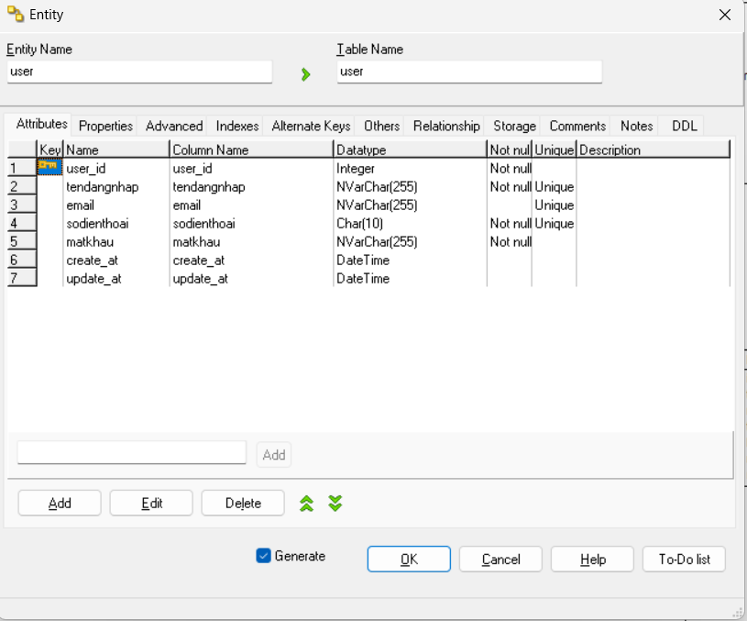

Hình .16. Bảng thiết kế user

* Bảng danh mục sản phẩm:

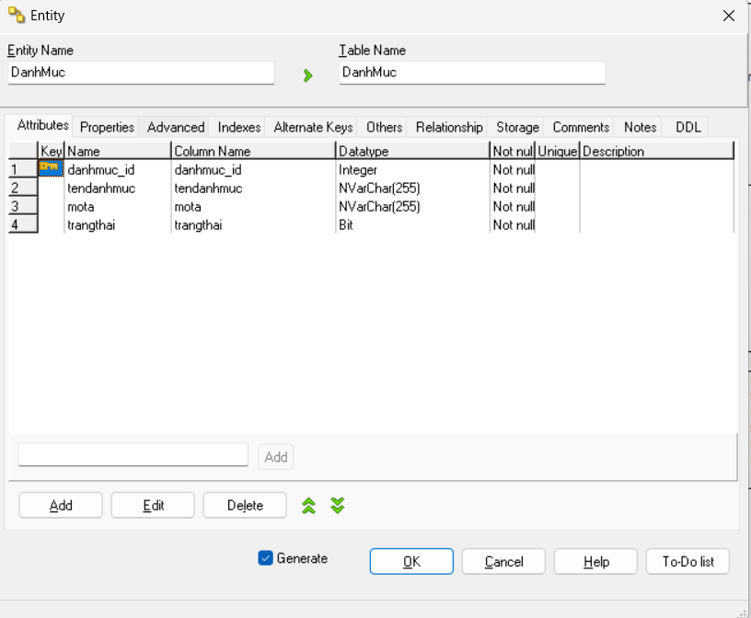

Hình .17. Bảng thiết kế danh mục sản phẩm

* Bảng sản phẩm:

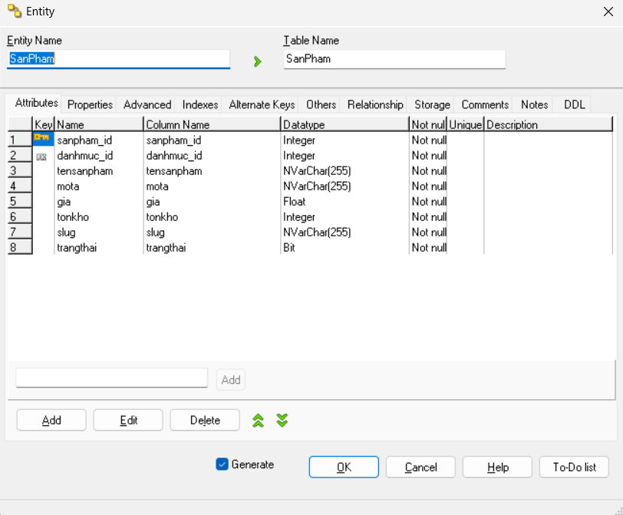

Hình .18. Bảng thiết kế sản phẩm

* Bảng chi tiết sản phẩm:

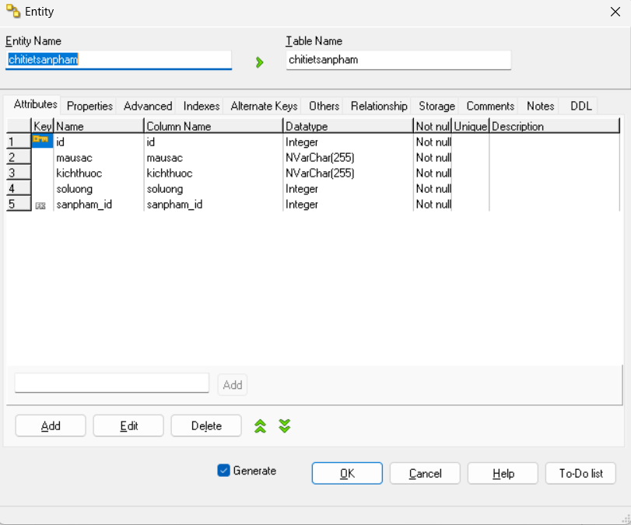

Hình .19. Bảng thiết kế chi tiết sản phẩm

* Bảng hình ảnh:

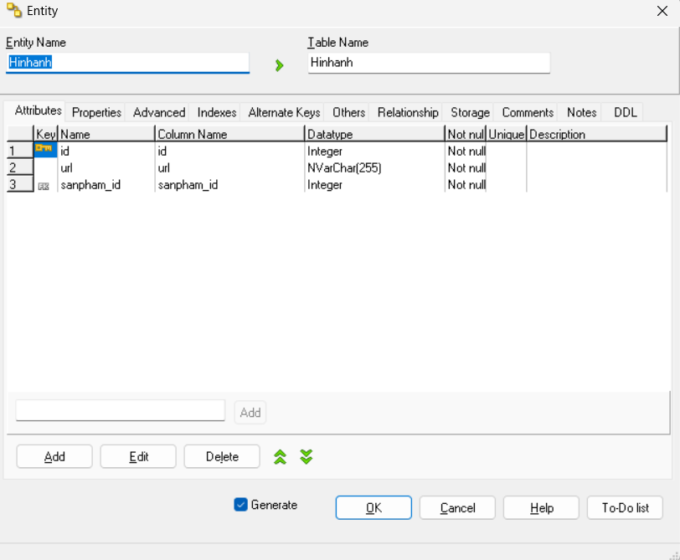

Hình .20. Bảng thiết kế hình ảnh

* Bảng giỏ hàng:

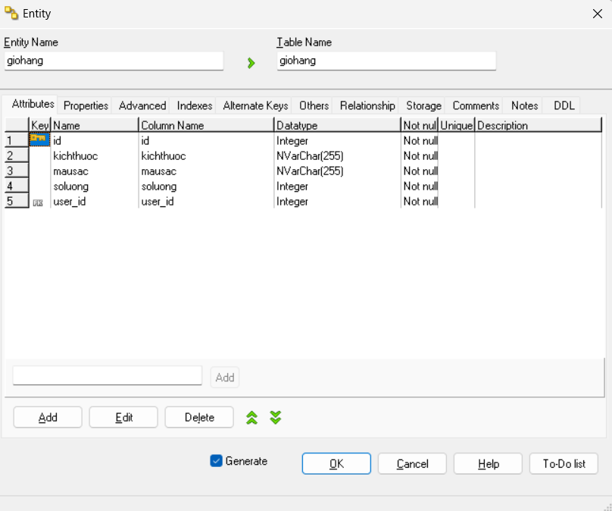

Hình .21. Bảng thiết kế giỏ hàng

* Bảng bình luận:

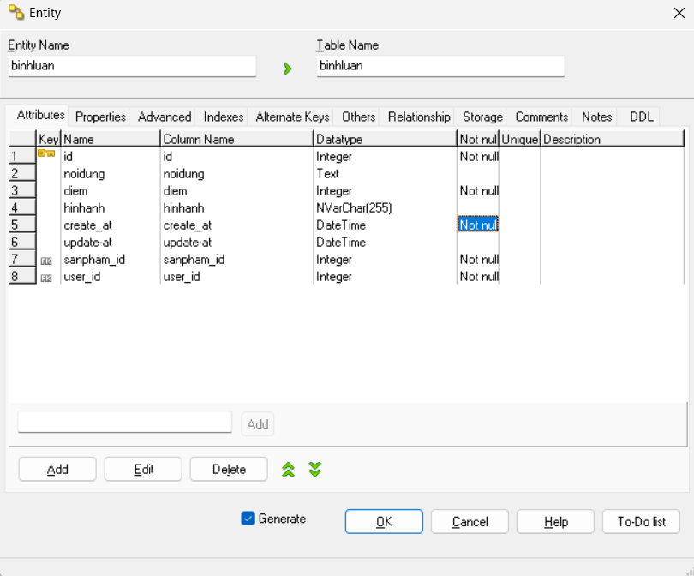

Hình .22. Bảng thiết kế bình luận

* Bảng địa chỉ:

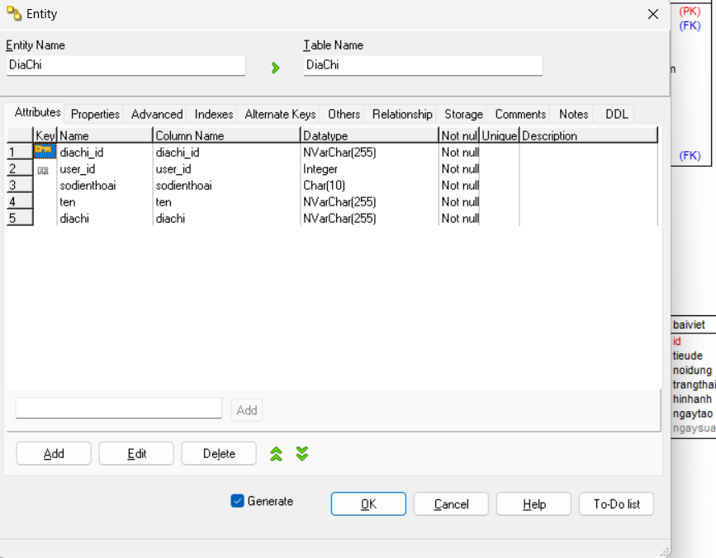

Hình .23. Bảng thiết kế địa chỉ

* Bảng đơn hàng:

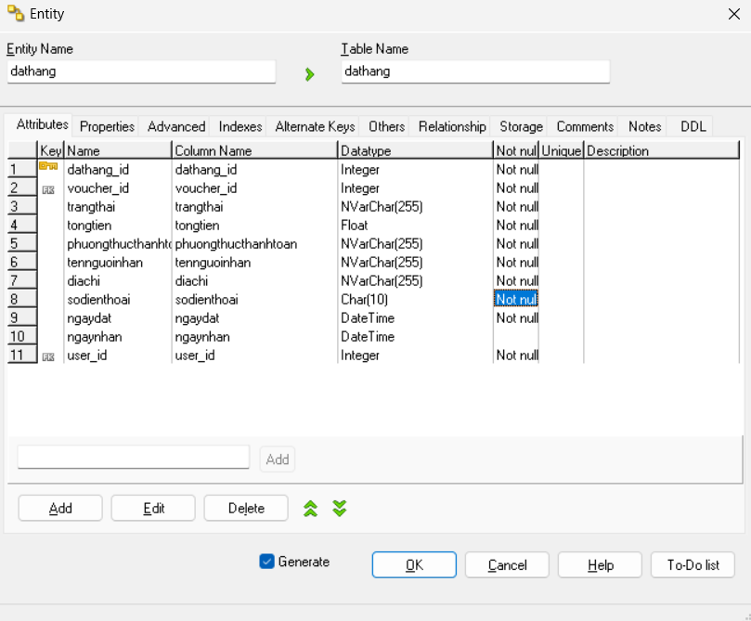

Hình .24. Bảng thiết kế đơn hàng

* Bảng chi tiết đơn hàng:

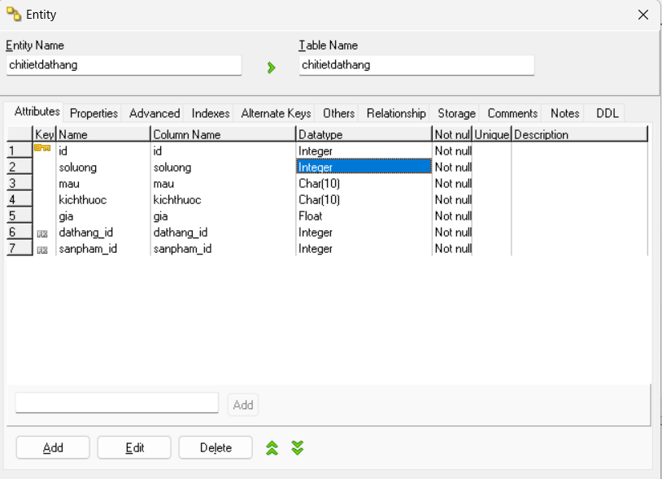

Hình .25. Bảng thiết kế chi tiết đơn hàng

* Bảng voucher:

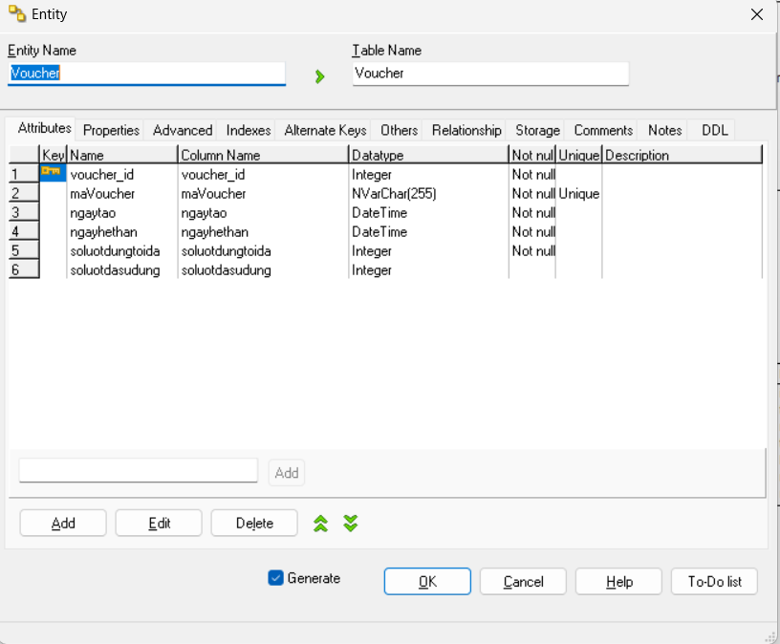

Hình .26. Bảng thiết kế voucher

* Bảng bài viết:

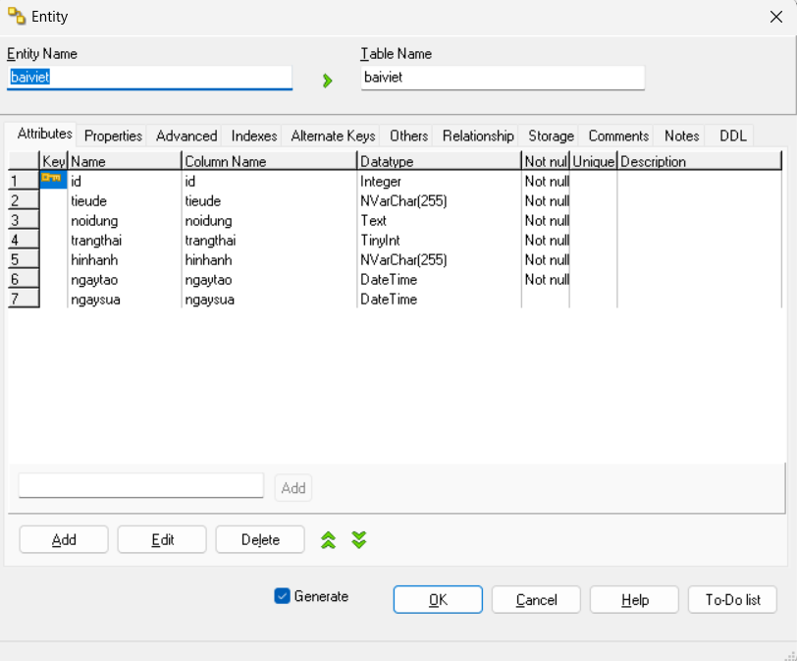

Hình .27. Bảng thiết kế bài viết

# THIẾT KẾ GIAO DIỆN

### Màn hình use case Đăng nhập

Hình .1. Màn hình đăng nhập

### Màn hình use case Đăng ký

Hình .2. Màn hình đăng ký

### Màn hình use case Xem chi tiết sản phẩm

Hình .3. Màn hình chi tiết sản phẩm

### Màn hình use case Xem sản phẩm

Hình .4. Màn hình xem sản phẩm

### Màn hình use case Thanh toán

Hình .5. Màn hình thanh toán

### Màn hình use case Theo dõi đơn hàng

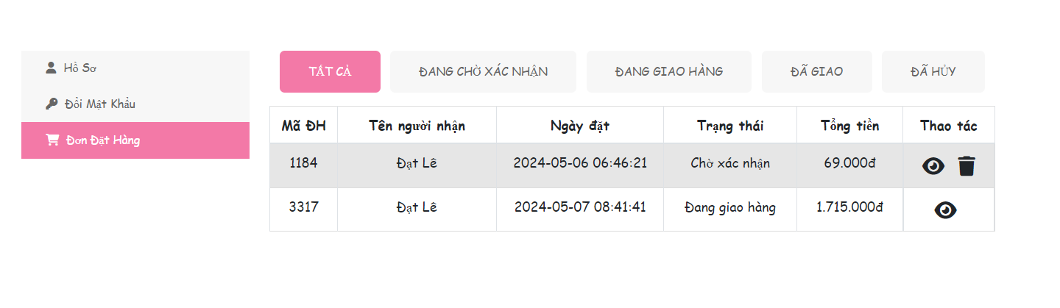

Hình .6. Màn hình theo dõi đơn hàng

### Màn hình use case Quản lý danh mục sản phẩm

Hình .7. Màn hình quản lý danh mục sản phẩm

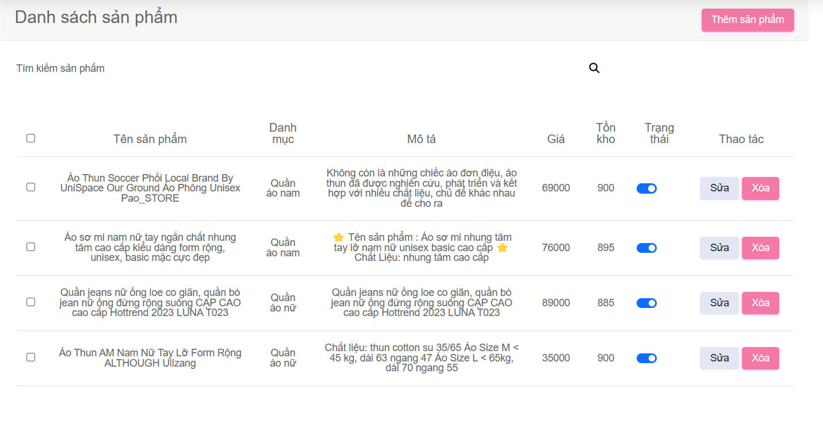

### Màn hình use case Quản lý sản phẩm

Hình .8. Màn hình quản lý sản phẩm

### Màn hình use case Quản lý đơn hàng

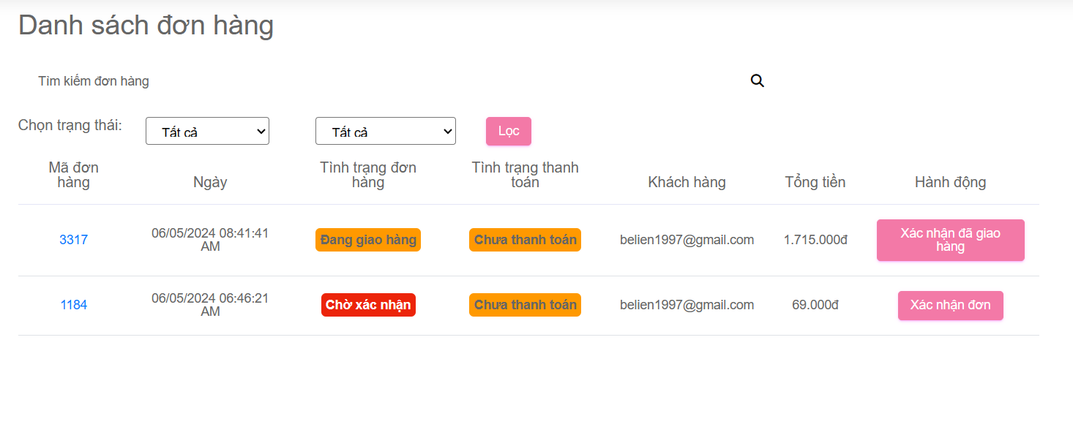

Hình .9.Màn hình quản lý đơn hàng

### Màn hình use case Quản lý bài viết

Hình .10. Màn hình quản lý bài viết

### Màn hình use case Quản lý Khuyến mãi

Hình .11. Màn hình quản lý khuyến mãi

# KIỂM THỬ

## Kiểm thử chức năng phía khách hàng

* **Trang chủ**

|  |  |  |  |
| --- | --- | --- | --- |
| **Test case** | **Quy trình** | **Kết quả yêu cầu** | **Pass** |
| Đăng nhập | Kích vào đăng nhập | Chuyển sang giao diện đăng nhập | x |
| Đăng ký | Kích vào đăng ký | Chuyển sang giao diện đăng ký | x |
| Giỏ hàng | Kích vào giỏ hàng | Chuyển sang giao diện giỏ hàng | x |
| Chi tiết sản phẩm | Kích vào sản phẩm | Chuyển sang giao diện chi tiết sản phẩm | x |

Bảng .1. Bảng kiểm thử chức năng trang chủ

* **Đăng nhập**

|  |  |  |  |  |
| --- | --- | --- | --- | --- |
| **Test case** | **Quy trình** | **Kết quả yêu cầu** | **Pass** | **Fail** |
| Không nhập tài khoản | Bỏ trống tên đăng nhập hoặc mật khẩu | Yêu cầu người dùng nhập đủ thông tin | x |  |
| Sai tài khoản, mật khẩu | Nhập sai tài khoản hoặc mật khẩu | Báo sai | x |  |
| Đăng nhập | Nhập đúng tài khoản, mật khẩu | Đăng nhập và chuyển về trang chủ | x |  |
| Đăng ký | Kích vào đăng ký | Chuyển sang giao diện đăng ký | x |  |

Bảng .2. Bảng kiểm thử chức năng giao diện đăng nhập

* **Đăng ký**

|  |  |  |  |
| --- | --- | --- | --- |
| **Test case** | **Quy trình** | **Kết quả yêu cầu** | **Kết quả** |
| Nhập thiếu thông tin | Bỏ trống các dòng | Yêu cầu người dùng đầy đủ thông tin tương ứng | Pass |
| Đăng ký | Nhập thông tin đầy đủ và ấn đăng ký | Tạo tài khoản mới và chuyển sang đăng nhập | x |
| Tài khoản đã đăng ký | Đăng ký tài khoản trùng với tài khoản có trong hệ thống | Báo yêu cầu đăng ký tài khoản khác | x |

Bảng .3. Bảng kiểm thử chức năng đăng ký

* **Tìm kiếm và lọc sản phẩm**

|  |  |  |  |
| --- | --- | --- | --- |
| **Test case** | **Quy trình** | **Kết quả yêu cầu** | **Pass** |
| Tìm kiếm | Nhập vào 1 chuỗi bất kì | Hiển thị sản phẩm với tên chứa chuỗi đó | x |
| Lọc sản phẩm | Tích chọn danh mục sản phẩm và nhập khoảng giá | Hiển thị sản phẩm theo danh mục và khoảng giá | x |

Bảng .4. Bảng kiểm thử tìm kiếm và lọc sản phẩm

* **Chi tiết sản phẩm**

|  |  |  |  |
| --- | --- | --- | --- |
| **Test case** | **Quy trình** | **Kết quả yêu cầu** | **Pass** |
| Thêm vào giỏ hàng | Nhấn thêm vào giỏ hàng, chọn kích thước, màu và số lượng | Thêm sản phẩm với thông tin đã chọn vào giỏ hàng | x |

Bảng .5. Bảng kiểm thử xem chi tiết sản phẩm

* **Giỏ hàng**

|  |  |  |  |
| --- | --- | --- | --- |
| **Test case** | **Quy trình** | **Kết quả yêu cầu** | **Pass** |
| Xóa sản phẩm | Nhấn vào nút xóa ở dòng sản phẩm | Xóa sản phẩm khỏi giỏ hàng | x |
| Thay đổi số lượng | Nhấn tăng/ giảm hoặc nhập số lượng | Thay đổi số lượng tương ứng | x |
| Thanh toán | Nhấn thanh toán | Chuyển sang giao diện thanh toán | x |
| Tiếp tục mua hàng | Nhấn tiếp tục mua hàng | Chuyển sang giao diện sản phẩm | x |

Bảng .6. Bảng kiểm thử giỏ hàng

## Kiểm thử chức năng phía quản trị

* **Quản lý sản phẩm**

|  |  |  |  |
| --- | --- | --- | --- |
| **Test case** | **Quy trình** | **Kết quả yêu cầu** | **Pass** |
| Thay đổi trạng thái sản phẩm | Chọn sản phẩm và ấn vào ẩn/hiện sản phẩm | Ẩn/hiện sản phẩm ở giao diện trang chủ | x |
| Thêm sản phẩm | Nhấn thêm sản phẩm | Hiển thị form nhập sản phẩm | x |
| Thêm sản phẩm | Nhập thiếu các thông tin | Yêu cầu nhập đầy đủ thông tin tương ứng | x |
| Thêm sản phẩm | Nhập đầy đủ, đúng thông tin | Thêm vào CSDL | x |
| Sửa sản phẩm | Nhấn sửa trên 1 dòng sản phẩm | Lấy thông tin sản phẩm và hiển thị form sửa sản phẩm | x |
| Sửa sản phẩm | Nhập thiếu các dòng trên form sửa | Yêu cầu nhập đầy đủ thông tin | x |
| Sửa sản phẩm | Nhập đầy đủ thông tin và nhấn sửa | Sửa thông tin trên CSDL | x |
| Xóa sản phẩm | Chọn sản phẩm và ấn xóa | Hiển thị thông báo xác nhận xóa | X |
| Xóa sản phẩm | Nhấn xác nhận xóa | Xóa sản phẩm khỏi CSDL | x |

Bảng .7. Bảng kiểm thử quản lý sản phẩm

* **Quản lý danh mục**

|  |  |  |  |
| --- | --- | --- | --- |
| **Test case** | **Quy trình** | **Kết quả yêu cầu** | **Pass** |
| Thay đổi trạng thái danh mục | Chọn danh mục và ấn vào ẩn, hiện danh mục | Ẩn/hiện sản phẩm thuộc danh mục đó ở giao diện trang chủ | x |
| Thêm danh mục | Nhấn thêm danh mục | Hiển thị form thêm danh mục | x |
| Thêm danh mục | Nhập thiếu các thông tin | Yêu cầu nhập đầy đủ thông tin tương ứng | x |
| Thêm danh mục | Nhập đầy đủ, đúng thông tin | Thêm vào CSDL | x |
| Sửa danh mục | Nhấn sửa trên 1 dòng danh mục | Lấy thông tin danh mục và hiển thị form sửa danh mục | x |
| Sửa danh mục | Nhập thiếu các dòng trên form sửa | Yêu cầu nhập đầy đủ thông tin | x |
| Sửa danh mục | Nhập đầy đủ thông tin và nhấn sửa | Sửa thông tin trên CSDL | x |
| Xóa danh mục | Chọn danh mục và ấn xóa | Hiển thị thông báo xác nhận xóa | X |
| Xóa sản phẩm | Nhấn xác nhận xóa | Xóa danh mục và sản phẩm thuộc danh mục đó khỏi CSDL | x |

Bảng .8. Bảng kiểm thử quản lý danh mục sản phẩm

* **Quản lý bài viết**

|  |  |  |  |
| --- | --- | --- | --- |
| **Test case** | **Quy trình** | **Kết quả yêu cầu** | **Pass** |
| Thay đổi trạng thái bài viết | Chọn bài viết và ấn vào xuất bản, hủy xuất bản bài viết | Ẩn/hiện bài viết ở giao diện trang chủ | x |
| Thêm bài viết | Nhấn thêm bài viết | Hiển thị form thêm bài viết | x |
| Thêm bài viết | Nhập thiếu các thông tin | Yêu cầu nhập đầy đủ thông tin tương ứng | x |
| Thêm bài viết | Nhập đầy đủ, đúng thông tin | Thêm vào CSDL | x |
| Sửa bài viết | Nhấn sửa trên 1 dòng bài viết | Lấy thông tin bài viết và hiển thị form sửa bài viết | x |
| Sửa danh mục | Nhập thiếu các dòng trên form sửa | Yêu cầu nhập đầy đủ thông tin | x |
| Sửa bài viết | Nhập đầy đủ thông tin và nhấn sửa | Sửa thông tin trên CSDL | x |
| Xóa bài viết | Chọn bài viết và ấn xóa | Hiển thị thông báo xác nhận xóa | X |
| Xóa bài viết | Nhấn xác nhận xóa | Xóa bài viết đó khỏi CSDL | x |

Bảng .9. Bảng kiểm thử quản lý bài viết

* **Quản lý khuyến mãi**

|  |  |  |  |
| --- | --- | --- | --- |
| **Test case** | **Quy trình** | **Kết quả yêu cầu** | **Pass** |
| Thêm khuyến mãi | Nhấn thêm khuyến mãi | Hiển thị form thêm khuyến mãi | x |
| Thêm khuyến mãi | Nhập thiếu các thông tin | Yêu cầu nhập đầy đủ thông tin tương ứng | x |
| Thêm khuyến mãi | Nhập đầy đủ, đúng thông tin | Thêm vào CSDL | x |
| Xóa khuyến mãi | Chọn khuyến mãi và ấn xóa | Hiển thị thông báo xác nhận xóa | X |
| Xóa khuyến mãi | Nhấn xác nhận xóa | Xóa mã khuyến mãi đó khỏi CSDL | x |

Bảng .10. Bảng kiểm thử quản lý khuyến mãi

## Kết quả kiểm thử

* Tỉ lệ test case pass: 100%
* Tỉ lệ test case fail: 0%
* Hệ thống chạy ổn định

# KẾT LUẬN

* + **Kết quả đạt được**

Sau một thời gian tập trung triển khai đề tài, em đã hoàn thành phần mềm website bán quần áo cho Quế Anh Shop với giao diện thân thiện, các thao tác sử dụng dễ dàng với người dùng.

Sau khi hoàn thành xong được được website này, em có thêm những kỹ năng để xây dựng được một website bằng mô hình mvc và mysql, áp dụng các kiến thức HTML, CSS và Bootstrap đã học vào việc phát triển ứng dụng web. Bên cạnh đó, em cũng được mở rộng thêm ác kiến thức chuyên ngành mới nhờ việc tìm hiểu một số kiến thức lập trình để áp dụng vào việc phát triển ứng dụng này. Nhờ vậy, kỹ năng tự học và vận dụng các kỹ năng mới của em được nâng cao hơn.

Khi thực hiện và hoàn thành dự án, em cũng đã biết thêm được nhiều kinh nghiệm quý giá khi xây dựng website nói riêng và phát triển phần mềm. Những kỹ năng này sẽ nền tảng để giúp em nâng cao trình độ bản thân, kinh nghiệm trong thực tế để có thể làm việc ngoài các doanh nghiệp sau này.

* **Hạn chế**
* Website đang mang tính chất mô phỏng, chưa được triển khai
* Cơ sở dữ liệu nhỏ, chức năng phân quyền chưa tối ưu
* Chức năng chưa đa dạng, phong phú
* **Hướng phát triển**
* Xây dựng website với quy mô lớn hơn
* Tìm hiểu sâu hơn về hệ quản trị cơ sở dữ liệu MySql và nhiều hệ quản trị cơ sở dữ liệu khác
* Tìm hiểu thêm một số ngôn ngữ để xây dựng website sinh động, đẹp mắt hơn

# TÀI LIỆU THAM KHẢO

[1] Giáo trình PHP & MYSQL, Bùi Quốc Huy, Trung tâm đào tạo công nghệ mạng việt chuyên, 2006

[2] Giáo trình thiết kế web, Nguyễn Trung Phú (chủ biên), Trần Phương Nhung, Đỗ Thị Minh Nguyệt, Nhà xuất bản thống kê, 2019

[3] https://laravel.com/docs/10.x

[4] https://getbootstrap.com/docs/4.0/getting-started/introduction/

[5] https://www.youtube.com/